热点：①AI硬件②半导体③医药相关④泛金融/稳定币⑤卫星通信⑥业绩相关  
前瞻：⑦机器人⑧消费电子⑨城市更新⑩ 钨 11 数字水印 12 阅兵  
No1:盘前热点事件  
（1-6条为盘面热点  &  7-12条为题材前瞻）  
~~老师们边看边点赞啦，感谢，发大财~~  
一、AI硬件  
◇事件：  
①8月28日发文：《一系列产品取得突破，今年市场规模预计达二百五十亿元，国产操作系统，离好用还远吗》，其中提到鸿蒙、银河麒麟、阿里云飞天操作系统等  
②8月28日华为云计算CEO：华为云的整体算力规模相比去年同期增长率接近250%，使用昇腾AI云服务的客户从去年的321家增长到今年的1714家。华为董事：国产算力基本能解决美国卡脖子问题  
③8月28日媒体报道：近日，中国电信华北区某大型浸没式液冷数据中心项目顺利完成关键流程，项目规模达数千万元级  
④8月28日发布关于推动城市高质量发展的意见，其中提出，加快城市地下管线管网建设改造，因地制宜建设地下综合管廊。强化第五代移动通信网络（5G）、千兆光网覆盖，优化算力设施建设布局  
⑤8月28日2025百度云智大会在北京召开，百度智能云对AI计算基础设施进行了全面升级，正式发布百舸 AI计算平台5.0全新版本，昆仑芯超节点上线，超级算力正式可用  
⑥8月28日媒体报道：我科学家研发出全球首款可智能实现全频段高速通信芯片  
⑦寒武纪公告：预计2025年全年实现营业收入50亿元至70亿元  
东芯股份：7月29日以来多次触及股票交易异常波动和严重异常波动情形 明起停牌核查。预计停牌时间不超过3个交易日  
芯原股份：筹划购买芯来智融股权29日起停牌  
◇相关个股：  
主板涨停：领益智造（9T5B）、万通发展（6T4B）、长飞光纤（4T3B）、瑞芯微（2B）、江南新材（4T2B）、东材科技（5T2B）、华升股份、沃格光电、东山精密、英维克、崇达技术、金安国纪  
创业、科创、北交涨停：隆扬电子（2B）、天孚通信、鼎通科技（科创）、奕东电子、通合科技  
盘前哥点评：昨天指数收涨，日内先修复再反杀，尾盘再强势拉升。总体还是走的牛市急跌，冰点修复的走势，只是日内分时相对比较折磨人，收盘来看芯片、算力等强势抱团股都收的不错  
但拉了尾盘之后，难题又交给今天，意味着今天开仓又是比较难的，对于昨天等调整做低吸没上车的伙伴来说。回看昨天各种强势股都给了非常好的分歧机会，昨天买都能有不错的反馈，万通发展、领益智造、瑞芯微、英维克等等，道理都懂，只是节奏不对就会比较被动  
感叹趋势股真是回头看好趋势，但是天天看盘还是比较难拿的，像中国稀土，上周看北方大涨之后，这个应该补涨一下，结果没有表现，昨天突然起爆，隆扬电子的走势，磨来磨去，突然两个20cm等等，这些可能大家也都有关注，但可能就没拿住，那隆扬电子大涨，看看德福科技这些能不能轮动补涨，同样的钨价最近都在加速，可能很多人都拿了中钨高新，但是章源钨业、厦门钨业、翔鹭钨业走势都比中钨好，让拿中钨的人自闭，hh 可能昨天你下车，或许今天中钨再起爆一下搞你心态  
现在追科技不管怎么选位置都是高的，所以大家就当日内去看，觉得不错的位置去试试，如果单看前面的趋势，你真的会很被动，比如昨天我们聊水下的英维克，就只是日内位置不错，然后给惊喜，看K线，领益、华胜、万通这些很难下手了  
今天8月收官战，各位加油咯~  
二、半导体  
◇事件：  
①8月28日机构：到2030年全球半导体营收将突破1万亿美元  
②8月26日印发《国务院关于深入实施“人工智能+”行动的意见》明确：到2027年，率先实现人工智能与6大重点领域广泛深度融合，新一代智能终端、智能体等应用普及率超70%。到2030年，新一代智能终端、智能体等应用普及率超90%，智能经济成为我国经济发展的重要增长极，到2035年，我国全面步入智能经济和智能社会发展新阶段，为基本实现社会主义现代化提供有力支撑  
◇相关个股：  
主板涨停：建业股份（2B）、张江高科、红宝丽、凯美特气、洪田股份  
创业、科创、北交涨停：钢研纳克  
三、医药相关  
◇事件：  
①8月28日媒体报道：近日，中国科学院空天信息创新研究院传感器技术全国重点实验室与哈尔滨医科大学附属第一医院神经外科联合，成功完成“基于植入式微电极阵列的脑深部肿瘤边界精准定位”临床试验。这是全球范围内首次脑机接口应用于脑深部肿瘤术中边界精准定位的临床试验，标志着我国自主研发的植入式临床脑机接口技术实现重要突破  
②8月28日媒体报道：全球首个老年痴呆脑机接口临床应用正式落地  
◇相关个股：  
主板涨停：岩山科技（2B）、济民健康（2B）、麒盛科技  
创业、科创、北交涨停：无  
四、泛金融/稳定币  
◇事件：  
①8月28日国泰君安国际正式在香港地区推出加密货币交易服务  
②8月28日据东京电视台报道，Monex集团正考虑推出与日元挂钩的稳定币  
③9月10-13日举行外滩大会，将探讨金融科技与央行数字货币应用的前沿动  
④近日路透社报道，据知情人士，中国正考虑首次允许使用人民币支持的稳定币，以促进人民币在全球范围内的更广泛采用。预计将在8月底的上合峰会上，与一些国家讨论扩大人民币以及可能的稳定币在跨境贸易和支付中的使用  
◇相关个股：  
主板涨停：兆新股份、中粮资本  
创业、科创、北交涨停：无  
五、卫星通信  
◇事件：  
①8月28日马斯克旗下基于近地轨道的卫星互联网服务“星链”（Starlink）宣布，其全球用户数量已突破700万，目前其业务遍及全球150多个国家和地区  
②8月28日央视财经报道：未来手机能用卫星打电话上网  
③8月27日工信部印发《关于优化业务准入促进卫星通信产业发展的指导意见》，提到：推动手机等终端设备直连卫星加快推广应用，推动汽车、船舶、飞机等直连卫星，针对低轨卫星通信应用适时开展商用试验  
④8月25日《IT时报》报道，相关部门近期将会发放卫星互联网牌照（第一类基础电信业务牌照）。同时，卫星物联网牌照也已经启动相关调研  
◇相关个股：  
主板涨停：三维通信、星网宇达  
创业、科创、北交涨停：无  
六、业绩相关  
◇事件：  
①近期中报业绩公布，市场炒作业绩增长  
◇相关个股：  
主板涨停：国光连锁（7T4B）、启明信息（3B）、特发信息（4T3B）、博通集成（2B）、宏和科技（5T2B）、梦天家居、青岛双星、正泰电器、斯达半导、飞乐音响、深南电路、紫江企业、爱普股份、源飞宠物、山子高科、大港股份  
创业、科创、北交涨停：艾比森、舜宇精工（北交）  
【题材前瞻】  
七、机器人  
◇事件：  
①8月28日媒体报道在“2025中国国际大数据产业博览会”之“数字政府”交流活动上，中国信息协会一位人士透露：“北京石景山机器人训练场有一些数据发生了跨境交易，美国OpenAI公司、谷歌公司均采购了石景山训练场的数据。”  
②8月27日IT之家：越疆机器人26日宣布，其全球生产基地迎来第 10 万台机器人成功下线，意味着越疆成为首家出货量突破 10 万台的中国机器人企业  
◇相关个股：富佳股份、豪恩汽电、卧龙电驱、中马传动  
八、消费电子  
◇事件：  
①8月28日媒体报道，理想汽车或最快于下月发布首款AI眼镜，该产品将与理想新车共同现身  
②9月9日上午10点（北京时间10日凌晨1点）苹果公司在总部举办一年一度的秋季发布会，主题为 “Awe dropping”（令人惊叹）。按照惯例，苹果预计将在此次活动中发布新一代iPhone，即iPhone 17系列  
③9月4日华为将发布新款三折叠手机  
④小米16系列预计9月25日至26日发布；OPPO、 vivo等新机也将在9月底或10月初发布  
◇相关个股：科森科技、领益智造、东尼电子、奋达科技、歌尔股份  
九、城市更新  
◇事件：  
①8月28日发布《关于推动城市高质量发展的意见》，提到系统推进“好房子”和完整社区建设，稳步推进城中村和危旧房改造，激活城市存量资源潜力等  
②8月27日上海：加快推进城中村改造工作将群众需求迫切、城市安全和社会治理隐患多的城中村优先纳入改造范围  
③8月27日广州：深入推进城中村及老旧小区改造  
◇相关个股：新城市、上海建工、华建集团、蕾奥规划  
十、钨  
◇事件：  
①8月28日据中钨在线，钨价继续加速上涨，钨酸钠报价27.8万/吨，涨幅3.73%，白钨精矿报价25.3万/吨，涨幅3.27%  
②预计8-10月会公布2025年第二批采矿配额，2024是8月21日公布。钨今年首批采矿配额才5.8万吨，同比减少6.8%，是近五年的新低。但需求上不减反增，更加旺盛，今年高景气的AI、机器人行业，还要大项目雅下水电的盾构机刀具都要用到钨  
◇相关个股：章源钨业、中钨高新、厦门钨业、翔鹭钨业  
十一、数字水印  
◇事件：  
①9月1日起所有人工智能生成、合成的内容，必须打上标识。今年3月，国家网信办等四部门联合发布了《人工智能生成合成内容标识办法》  
◇相关个股：数码视讯、万兴科技、拓尔思、中文在线、蓝色光标  
十二、阅兵  
◇事件：  
①9月3日阅兵，26位外国领导人将出席抗战胜利80周年纪念活动，含普京、金正恩、武契奇等  
◇相关个股：长城军工、北方长龙、成飞集成、中航成飞  
No2:上涨家数、涨跌停数、市场量能  
找规律，分时数据/涨跌停数拉长看就能理解情绪周期，跌多了涨，涨多了跌。

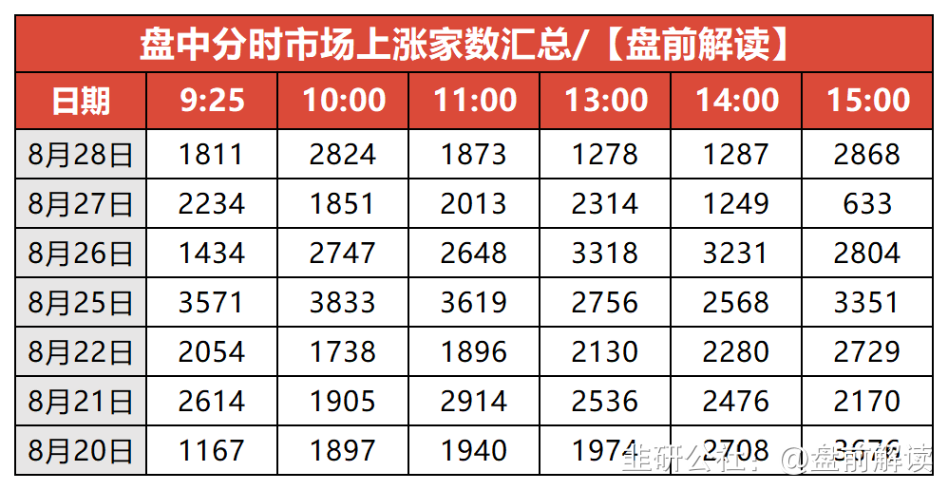

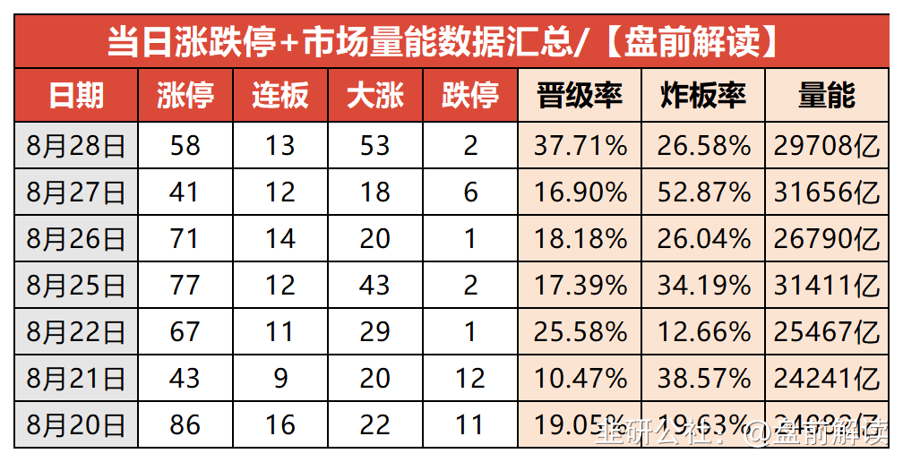

No3:连板、成交、监管、异动预警、解禁  
一、连板高度

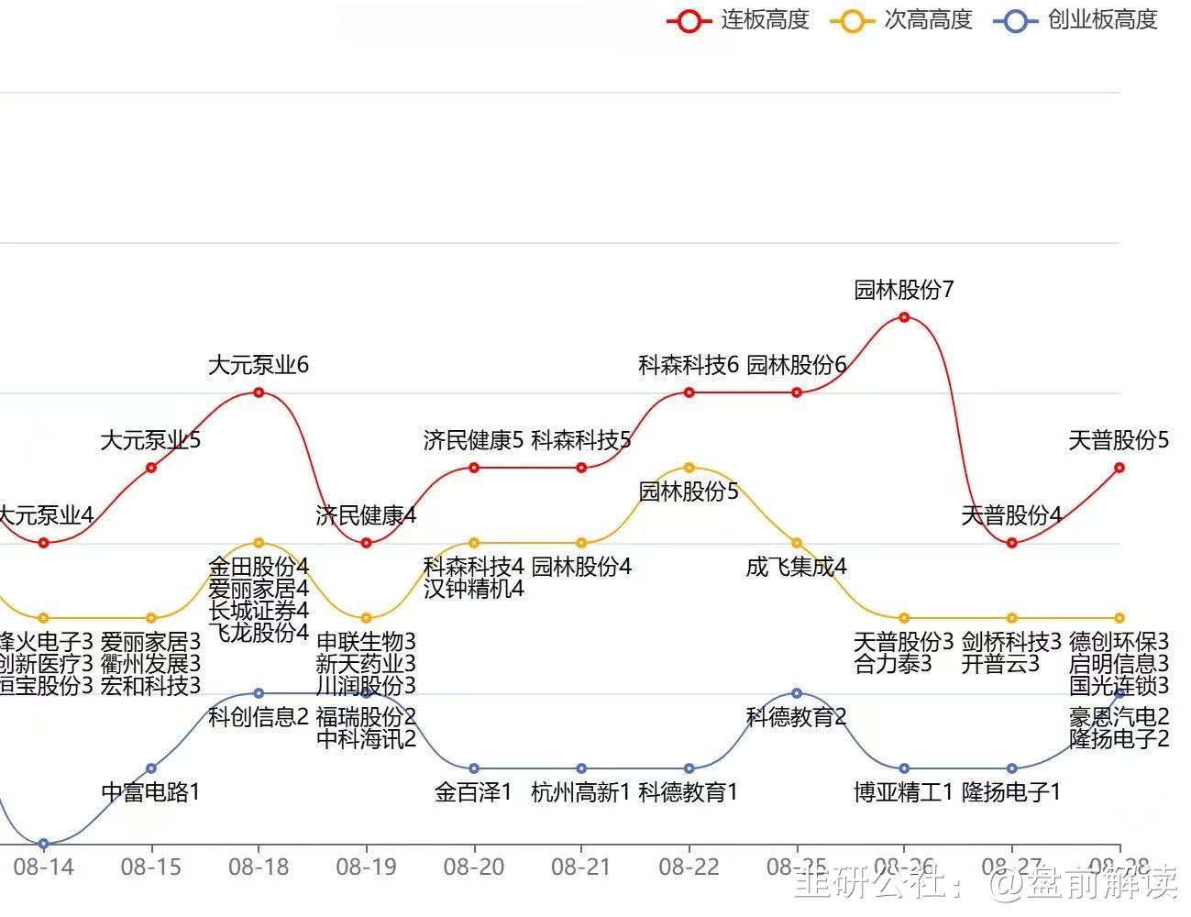

二、成交额前十个股

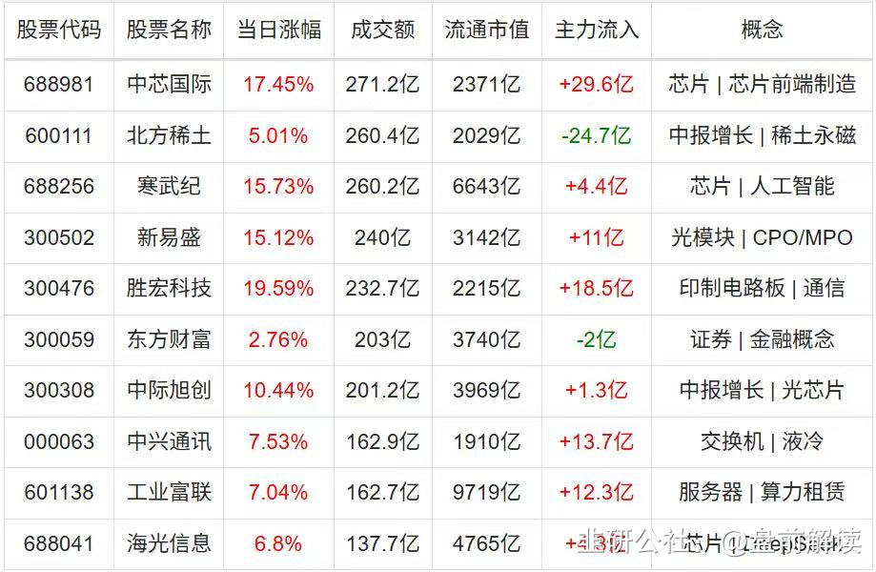

三、监管股票池

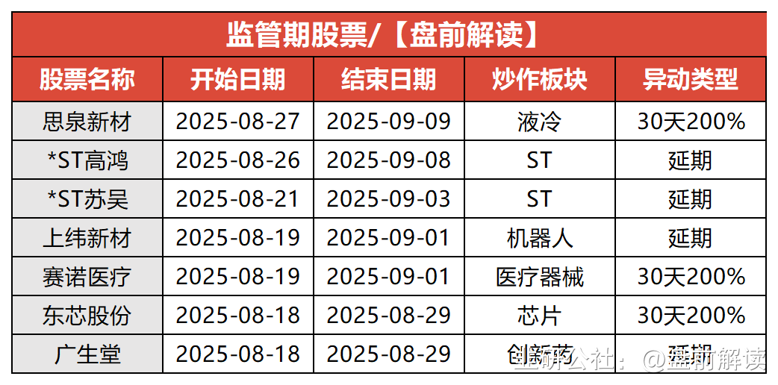

四、异动预警（仅参考）

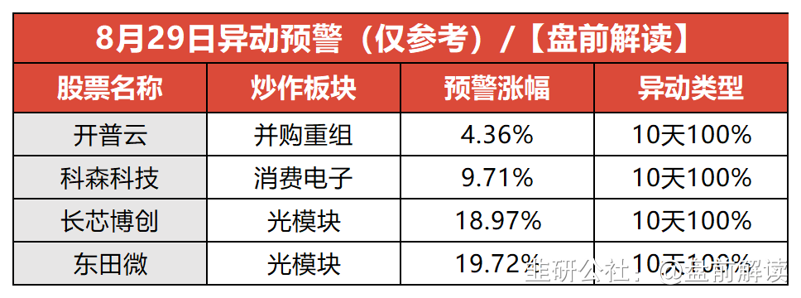

五、限售解禁

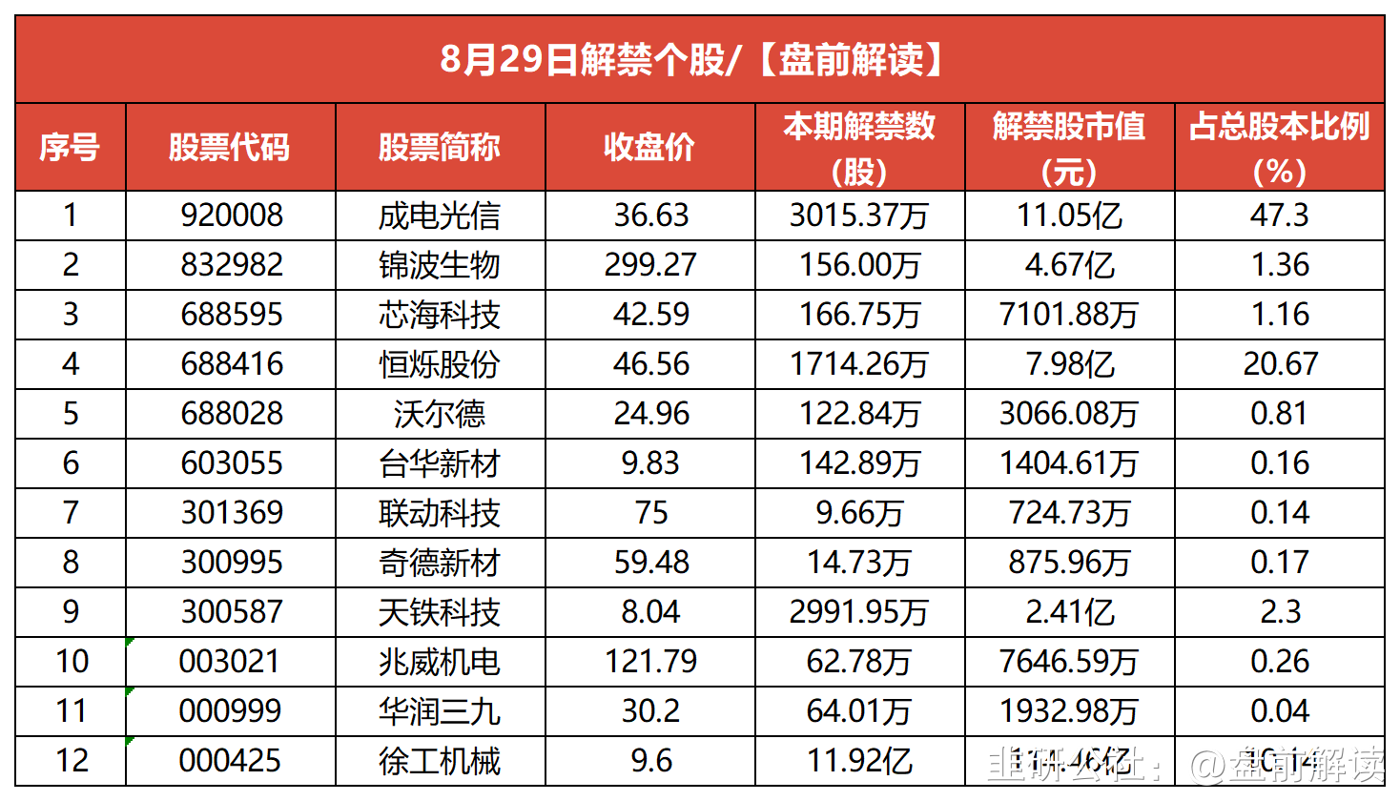

No4:公告精选  
一、今日聚焦  
寒武纪：预计2025年全年实现营业收入50亿元至70亿元  
东芯股份：7月29日以来多次触及股票交易异常波动和严重异常波动情形 明起停牌核查  
芯原股份：筹划购买芯来智融股权股票停牌  
5连板天普股份：上半年净利润同比下降16%  
中微公司：上半年净利润同比增长37%  
2连板隆扬电子：关于HVLP5高频高速铜箔产品 公司已向中国和日本的多家头部覆铜板厂商送样  
中信建投：上半年净利润同比增长58%  
中信证券：上半年净利润同比增长29.8%  
中兴通讯：上半年净利润51亿元 同比下降12%  
华虹公司：上半年净利润同比下降72%  
中鼎股份：与包河区政府签署机器人产业链战略合作协议  
二、投资&签约  
中环海陆：实控人筹划公司控制权变更事项股票停牌  
国联民生：拟与国联人寿共同设立12.2亿元基金 投资新质生产力、智慧科技领域  
三、股权变动  
无  
四、增减持&回购  
中油工程：拟向控股股东中国石油集团定增募资不超59.13亿元  
翱捷科技：股东阿里网络拟减持不超过3%公司股份  
淳中科技：多名股东拟合计减持不超2%公司股份  
上纬新材：金风投控累计减持403.36万股 减持计划实施完毕  
长盛轴承：部分董监高拟合计减持不超过1.2%公司股份  
东田微：股东计划减持不超过0.57%公司股份  
五、经营&业绩  
海尔智家：上半年净利润120亿元 同比增长16%  
万辰集团：上半年归属于上市公司股东的净利润4.72亿元 同比增长50359%  
中国太保：上半年净利润同比增长11%  
金财互联：上半年净利润同比增长2064%  
中金黄金：上半年净利润同比增长55%  
极米科技：上半年净利润同比增长2062%  
国联民生：上半年净利润同比增长1185%  
兴业银行：上半年净利润同比增长0.21%  
华能水电：上半年净利润同比增长11%  
中国国航：上半年净亏损18.06亿元 同比亏损缩窄  
招商证券：上半年净利润同比增长9.23%  
南方航空：上半年净亏损15.33亿元  
华夏银行：上半年净利润同比下降7.95%  
中科曙光：上半年净利润同比增长29.39%  
华胜天成：上半年净利润1.4亿元 同比扭亏为盈  
凌志软件：上半年净利润同比增长1002%  
六、合同&项目中标  
无  
七、股价异动  
2连板博通集成：公司产品应用于卫星定位领域的收入占公司总收入的比例较低  
20CM两连板豪恩汽电：机器人业务领域产品尚处在研发阶段 暂未形成收入  
八、其他  
晶合集成：筹划发行H股股票并在香港联合交易所有限公司上市  
热景生物：创新药SGC001注射液Ib期临床研究完成所有受试者观察并揭盲  
南山铝业：关停12万吨/年铝型材产能 优化资源配置聚焦高附加值领域  
润建股份：中标乌兰察布兴和县铁合金绿色供电项目  
九、停复牌  
停牌：  
301040中环海陆  
688521芯原股份  
688110东芯股份  
复牌：  
无  
No5:历史新高

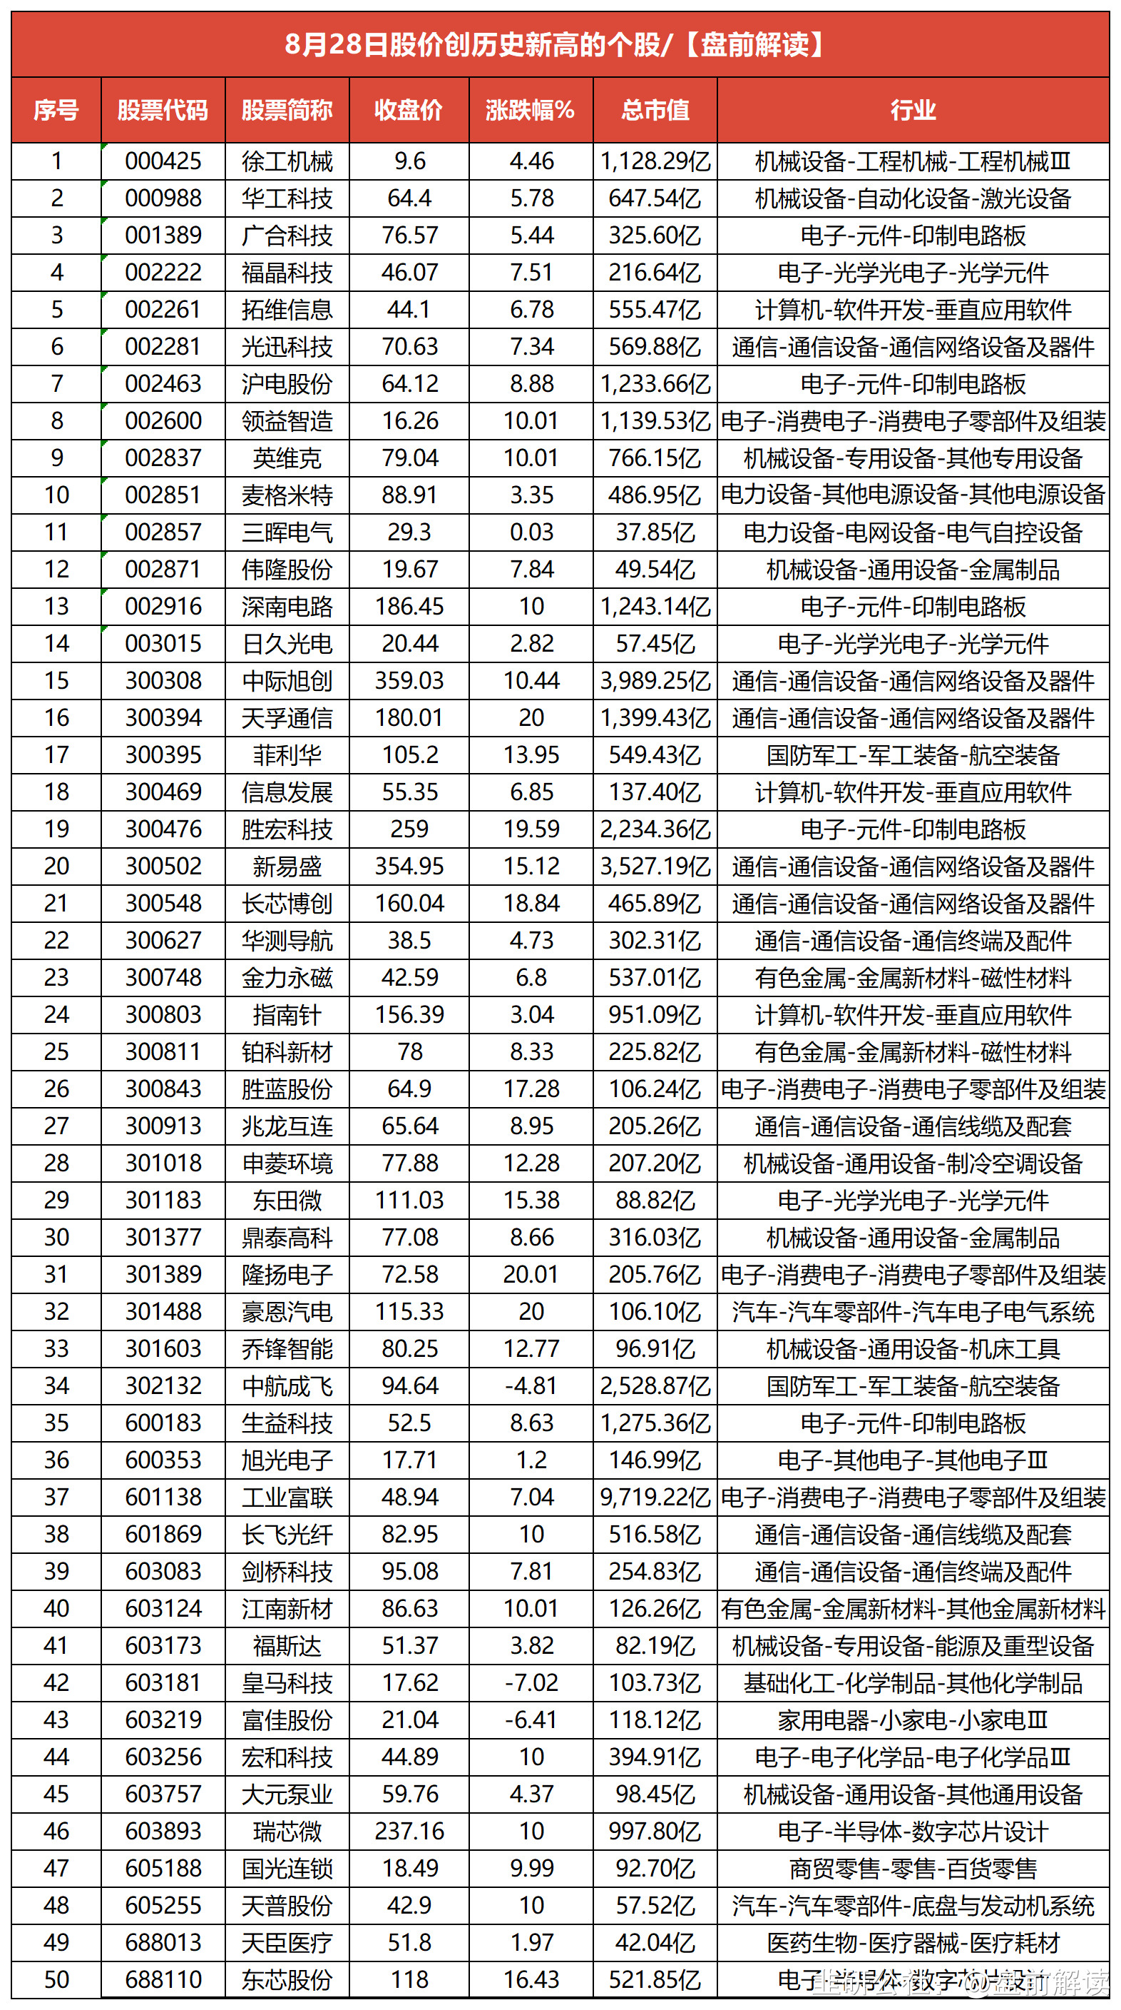

No6:全球市场  
一、全球市场

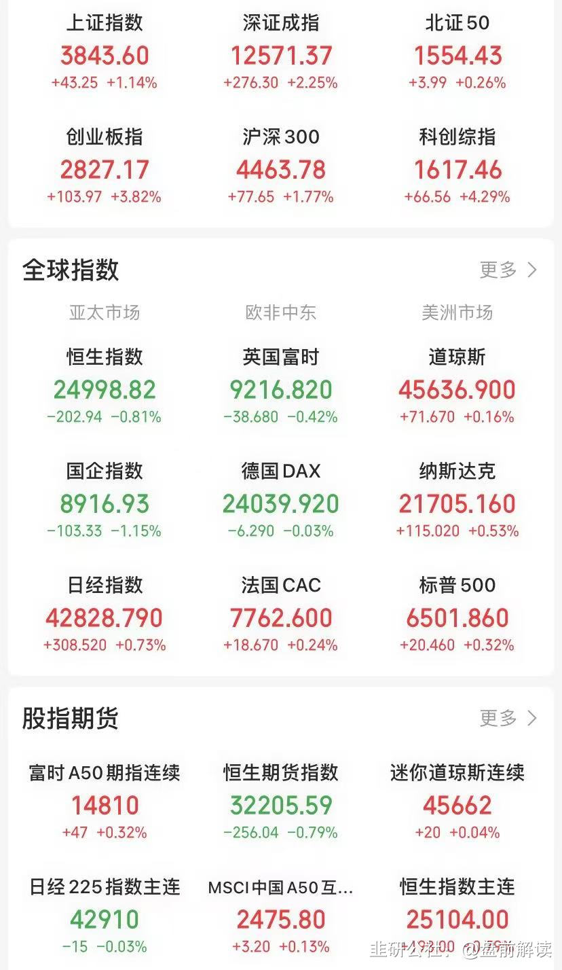

二、热门美股  
美股高开高走，三大指数集体收涨。纳指涨0.53%，标普500指数涨0.32%，道指涨0.16%。其中，道指、标普500指数均再创收盘新高。大型科技股多数上涨，谷歌涨超2%，亚马逊涨逾1%，苹果、微软、奈飞、Meta、英特尔小幅上涨；特斯拉跌超1%，英伟达小幅下跌。量子计算概念股领涨，Quantum Computing涨超8%，Rigetti Computing涨超7%，D-Wave Quantum涨超4%。  
纳斯达克中国金龙指数收涨0.14%。向上融科涨近11%，金山云、爱奇艺涨超6%，理想汽车、蔚来涨近3%；阿特斯太阳能跌逾8%，腾讯音乐、小鹏汽车跌超3%，阿里巴巴跌逾2%。

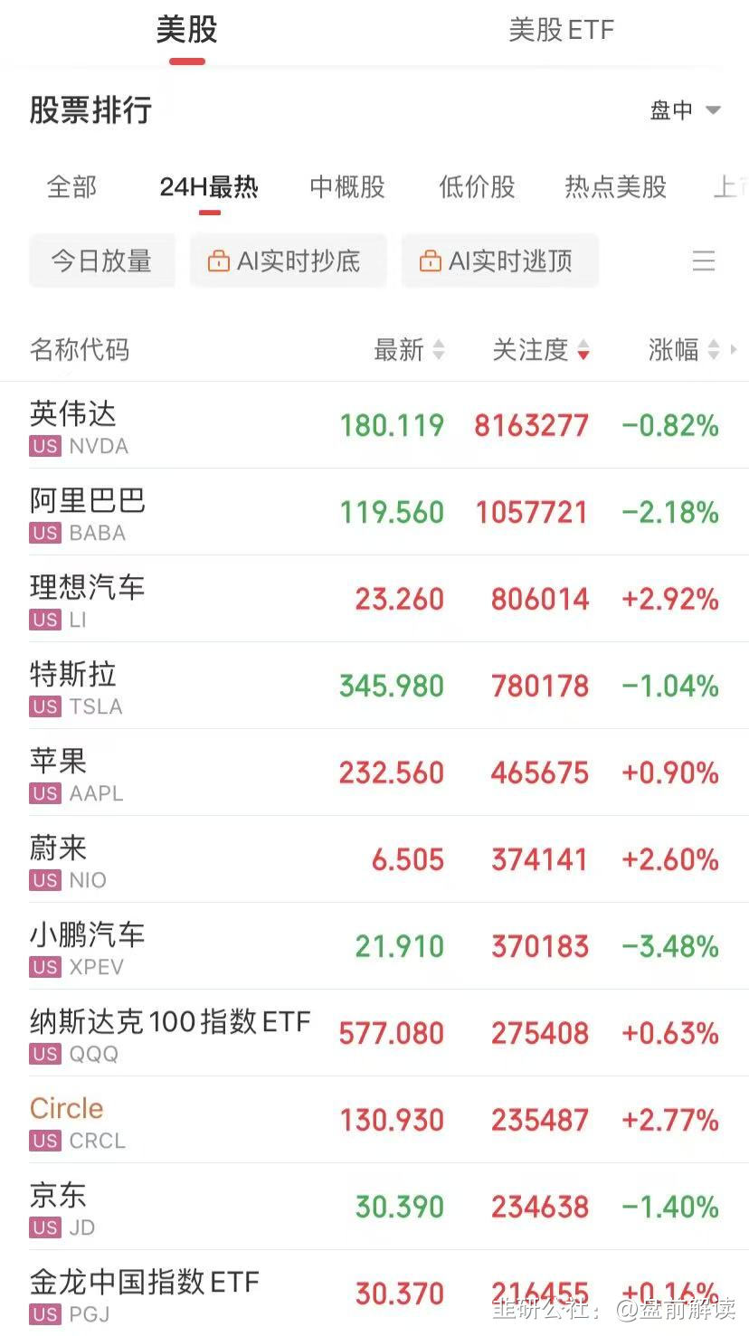

三、全球商品期货

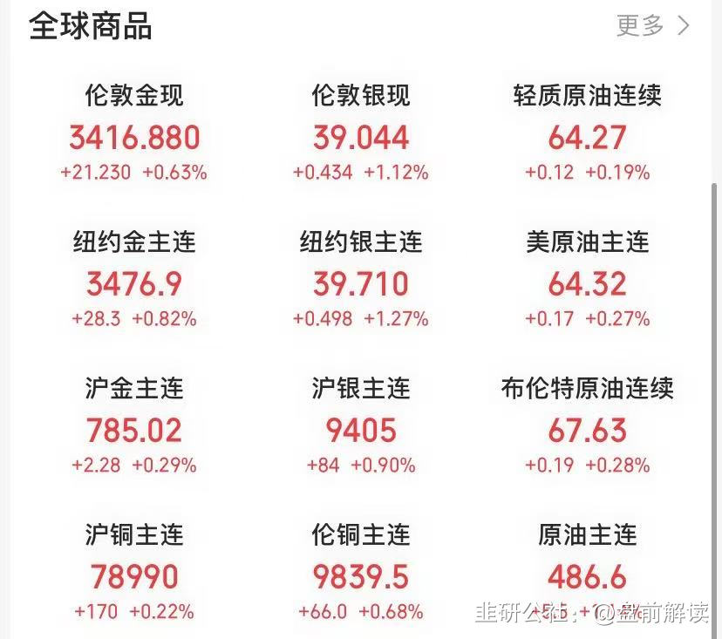

No7:人气热榜  
人气热榜前五：人工智能  
同花顺热榜：岩山科技、领益智造、寒武纪、华胜天成、利欧股份  
东财热榜：寒武纪、岩山科技、领益智造、中芯国际、中国稀土

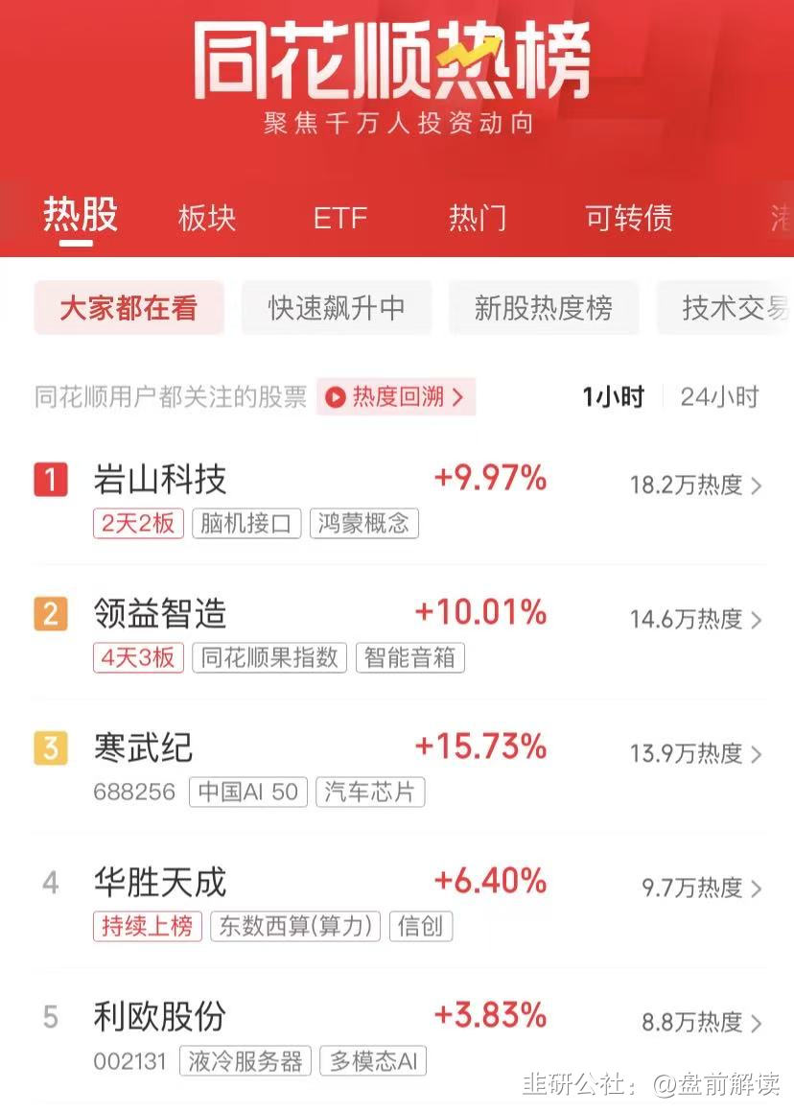

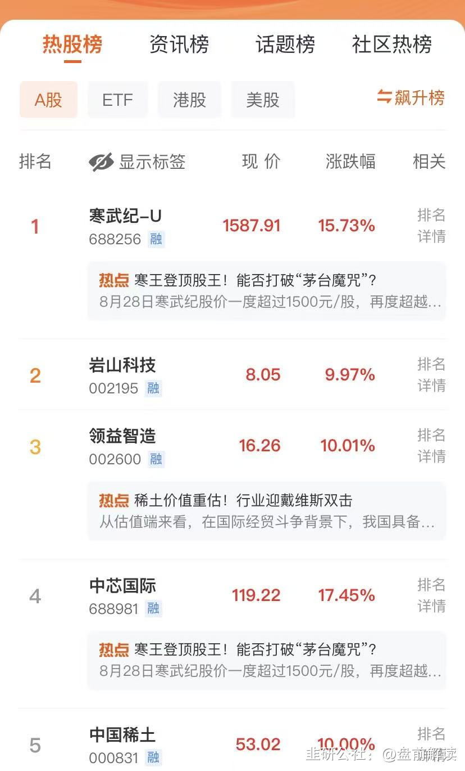

点赞，分享；如果文章能助您开阔看盘思路，节约复盘时间，请将此文推送给身边每一位热爱股票的朋友！